23446 1.2025

בקשה לזיכוי חשבון הארנונה עקב תשלום בהעברה בנקאית
פרטי המעביר
דוא"ל | טלפון ליצירת קשר | מספר מזהה/ח"פ | שם משפחה | שם פרטי/תאגיד
פרטי ההעברה
סכום ההעברה | תאריך ביצוע ההעברה
פירוט בגין ההעברה הבנקאית
מספר שובר לתשלום )אם יש( | בגין אלו חודשים שולם | סכום | שם המחזיק בחשבון הארנונה | מספר חשבון ארנונה
פרטי הקשר
bt@mail.tel-aviv.gov.il :לשליחה ל"דוא
פרטי חשבון הבנק של עיריית תל-אביב-יפו (ארנונה והיטל שמירה בלבד(
בנק לאומי - ,10 סניף - ,800 מספר חשבון - 515102/16

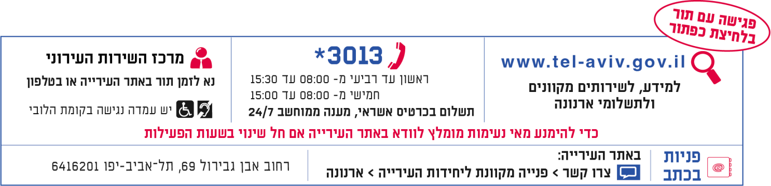
בכבוד רב,

חתימה

